 仁爱创富 和谐共赢

协助药品召回函
各经销、使用单位：
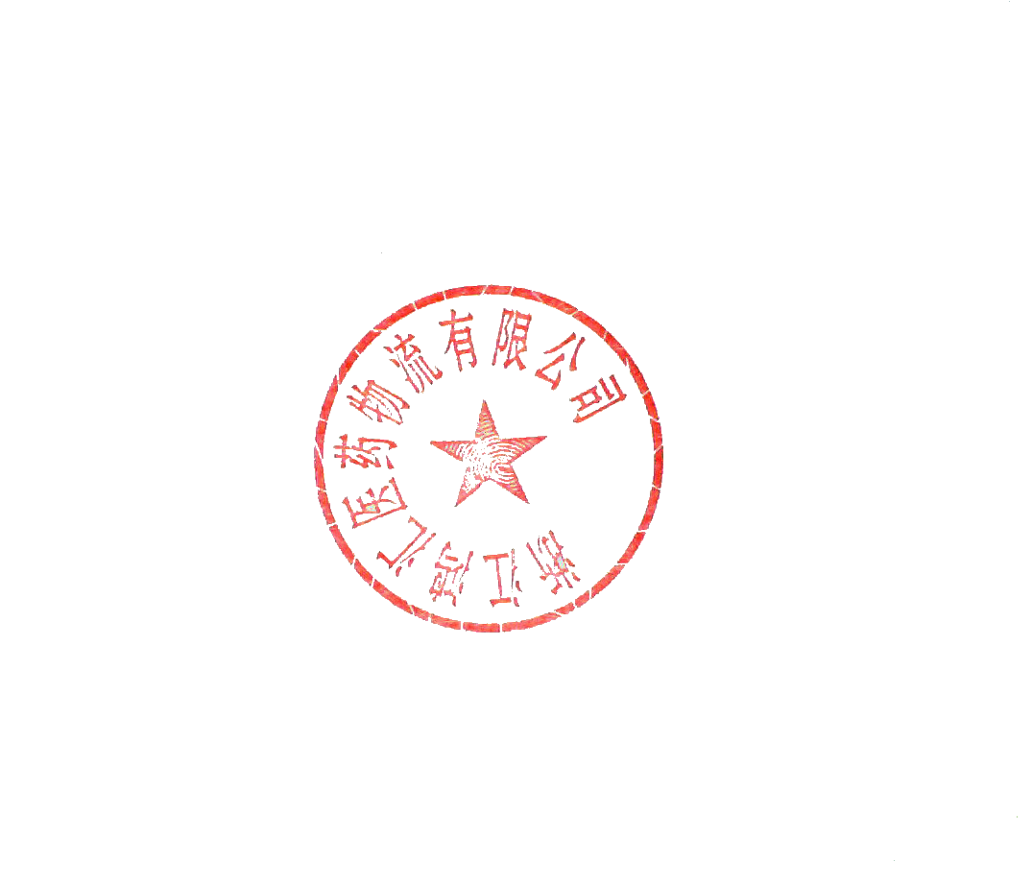
接上游企业召回通知：山西华康药业股份有限公司生产的玉屏风丸，(规格6g*6袋，批号20240406、20240502、20240503），依据《国家药监局关于修订玉屏风制剂说明书的公告》（2024年第42号），要求对玉屏风丸说明书中[不良反应][禁忌][注意事项]内容进行修订；并在新说明书备案后9个月内对已出厂的药品说明书及标签予以更换。本着用户致上、质量第一以及严格执行相关法律法规的原则，特致函经销、使用过该批次产品的单位协助本公司停止销售使用，并就地打包封存，在2024年4月19日前退回我公司，由此给客户您造成的不便深表歉意。谢谢您的配合与合作！
退回地址：浙江丽水市莲都区南明山街道垟店路5号
联系电话: 0578-2955195（销售），2955211(质管)，2955209(退货)

浙江鸿汇医药物流有限公司 2025年02月12日

